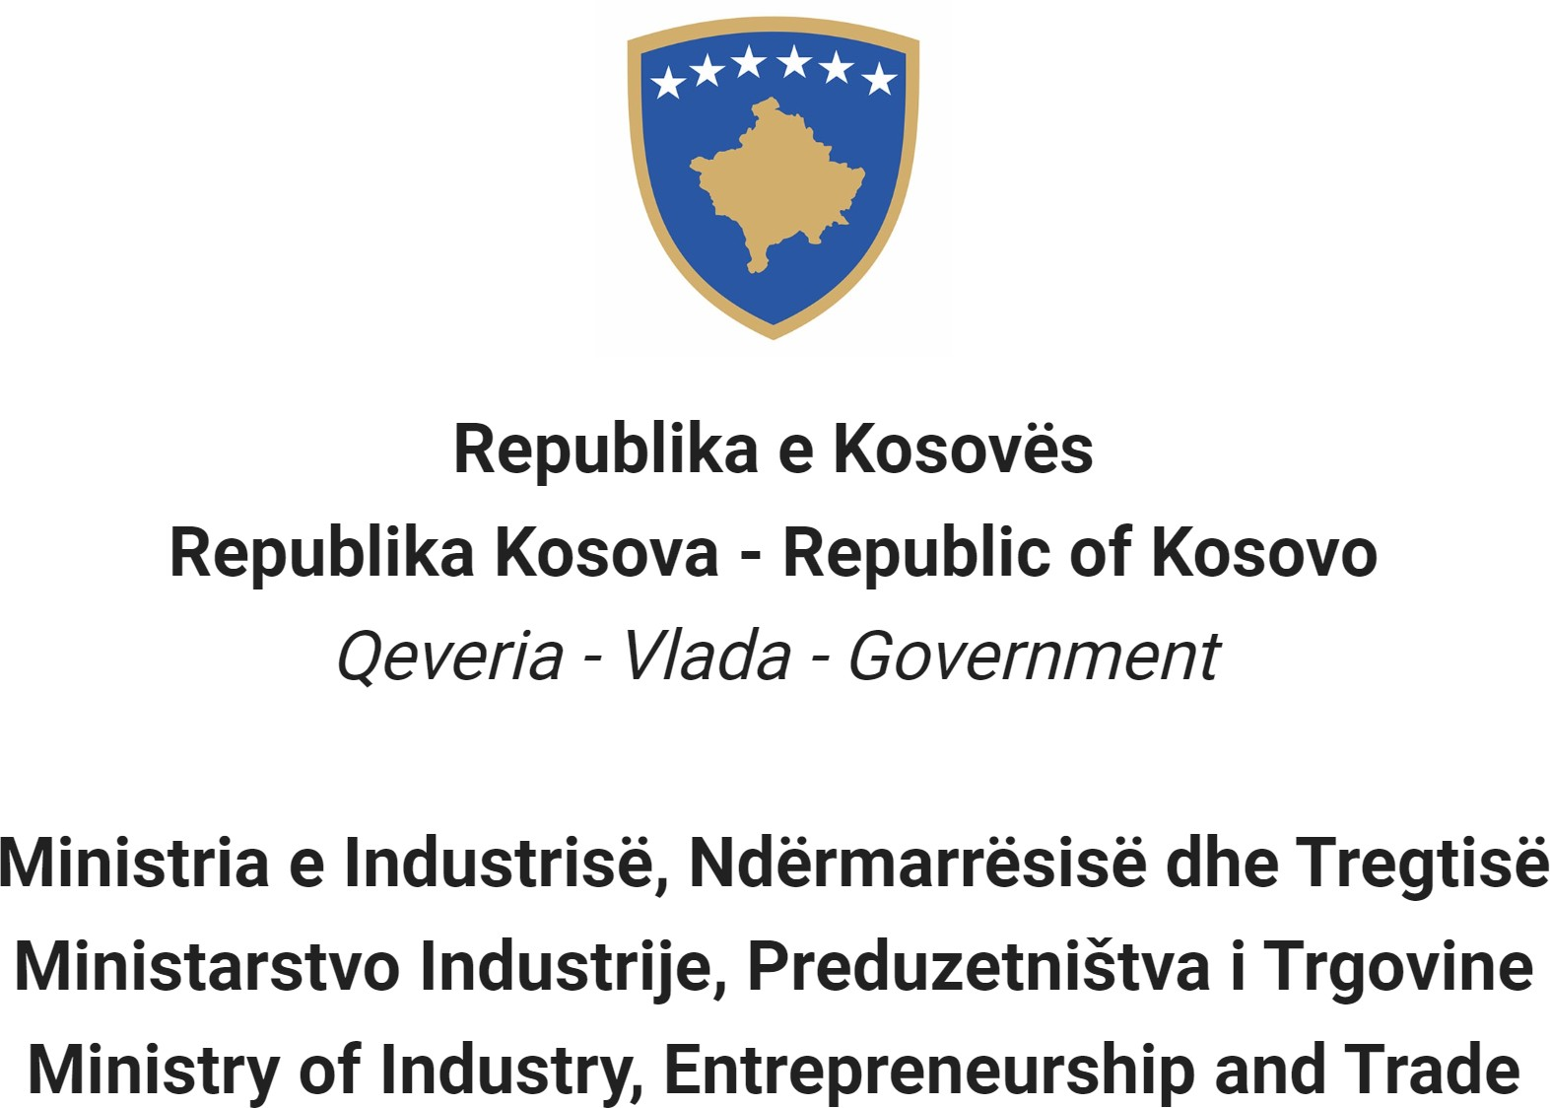

Në bazë të Ligjit Nr. 06/L – 114 për zyrtarët publikë, Neni 38 (1,2,3 dhe 4) dhe Rregullores (QRK) NR. 16/2020 për
pranimin dhe karrierën në shërbimin civil të Republikës së Kosovë, Neni 40 Ministria e Industrisë, Ndërmarrësisë dhe Tregtisë shpall:

Konkurs

Lëvizje brenda kategorisë

Të drejtë për aplikim në këtë procedure kanë vetëm nëpunësit civil ekzistues të së njëjtës kategori të punësuar në të njëjtin apo në një tjetër institucion të shërbimit civil.

Titulli i pozitës së punës Udhëheqës i Divizionit për Mbrojtjen e Tregut
Klasa e pozitës Drejtues i Ulët

Koeficienti/Paga 7.4
Nr. i kërkuar 1
Data e njoftimit 10/05/2023
Afati për aplikim 25/05/2023 - 01/06/2023
Institucioni Ministria e Industrisë, Ndërmarrësisë dhe Tregtisë
Departamenti Departamenti i Tregtisë

Divizioni Vendi i punës
Nr. i Referencës RN00011569
Kodi RPC0005187

Përshkrimi i përgjithshëm i punës

  - Koordinimi dhe monitorimi i aktiviteteve rreth hartimit të legjislacionit për masat mbrojtëse në importe dhe për masa antidumping dhe masat kundërbalancuese, duke siguruar përputhjen me standardet dhe praktikat e BE-së dhe të Organizatës Botërore të Tregtisë;
  - Koordinimi i aktiviteteve me Komisionin për Vlerësimin e Detyrimeve të Veçanta në Importe
  - dhe Komisionin për Vlerësimin e Masave Mbrojtëse në Import;
  - Bën hulumtime sektoriale me qëllim identifikimin e sektorëve të atakuar me çmime të dampuara për produktet e importuara;
  - Ofron zgjidhje dhe propozon mjete ligjore për mbrojtje të tregtisë dhe siguron që masat e shqiptuara janë në përputhje me legjislacionin përkatës vendor dhe atë të OBT-së;
  - Ofron këshilla dhe rekomandime mbi çështjet që kanë të bëjnë me masa anti-dumping dhe masat kundërbalancuese dhe masa mbrojtëse në importe.

Kushtet për lëvizjen brenda kategorisë dhe kërkesat e veçanta

  - Të jetë nëpunes civilë i të njëjtës kategori për të cilen aplikon.
  - Të mos jetë ndëshkuar me ndonjë masë disiplinore që nuk është shuar ende.
  - Të jetë vlerësuar të paktën 'mire' për rezultatet në punë, të paktën gjatë dy viteve te fundit të vlerësimit.

Kërkesat e përgjithshme formale

  - Arsimimi i kërkuar: Diplomë/a e arsimit të lartë më së paku 3 vita studimeve : Fakulteti Ekonomik, Juridik.

  - Përvoja e punës e kërkuar: Së paku tri (3) vite përvojë pune profesionale.

Kërkesat (Njohuri, Aftësi dhe Cilësi) e përgjithshme të nevojshme

  - Njohuri të gjera e të thella të politikave, legjislacionit, procedurave sipas veprimtarisë që mbulon divizioni;
  - Aftësi organizative dhe drejtuese për të menaxhuar njësi organizative ;
  - Aftësi për t'iu përshtatur prioriteteve dhe kërkesave, afateve kohore përmes aftësive analitike dhe zgjidhjes së problemeve;
  - Aftësi komunikimi dhe ndikim personal, përfshirë aftësinë për të krijuar dhe mbajtur marrëdhënie besimi me eprorin dhe stafin që e menaxhon;
  - Aftësi për të motivuar stafin dhe për të menaxhuar me sukses një sërë projektesh të divizionit.

Dokumentacioni që duhet paraqitur për aplikim

  - Kopjet e diplomave të dhëna nga institucionet arsimore
  - Kopjet e dëshmisë së punësimit
  - Kopjet e dëshmisë së trajnimeve
  - Kopje të vlerësimeve të punës për dy vitet e fundit
  - Dokument që dëshmon se nuk keni ndonjë masë disiplinore që nuk është shuar ende

Data e daljes së rezultateve të vlerësimit paraprak

  - Lista e kandidatëve të cilët plotësojnë kushtet për lëvizje brenda kategorisë do të shpallet më së largu deri më datën 08/06/2023, në portalin e rekrutimit elektronik (https://konkursi.rks-gov.net )

Data, vendi dhe ora ku do të zhvillohet intervista me gojë

  - 19/06/2023 ,salla e takimeve MINT, ora 09:00

Fusha e njohurive, aftësive dhe cilësive që do të vlerësohen në intervistën me gojë

  - Njohuri dhe përvojë substanciale ne fushën e tregtisë;
  - Aftësi komunikuese, negociuese dhe bindëse në menaxhim;
  - Shkathtësi në caktim të objektivave, planifikim të punës dhe analizë;
  - Shkathtësi në udhëheqje dhe organizim të ekipit, aftësi për të menaxhuar një ekip ose grup punues;
  - Shkathtësi kompjuterike të aplikacioneve të programeve (Word, Excel, Power Point, Access).

Mënyra e vlerësimit të kandidatëve/aplikantëve

  - Intervist

Mënyra e njoftimit dhe komunikimit me kandidatët

  - Përmes email dhe portalit për rekrutimi elektronik (https://konkursi.rks-gov.net)

Mënyra e aplikimit

  - Përmes portalit për rekrutimi elektronik (https://konkursi.rks-gov.net)

Data e shpalljes së rezultateve përfundimtare

  - Në përfundim të vlerësimit të kandidatëve, fituesi do të shpallet përmes portalit për rekrutimi elektronik
(https://konkursi.rks-gov.net). Të gjithë kandidatët pjesëmarrës në këtë procedurë do të njoftohen individualisht në mënyrë elektronike.

Të dhëna shtesë:
Nuk ka

Komunitetet joshumicë dhe pjesëtarët e tyre kanë të drejtë për përfaqësim të drejtë dhe proporcional në shërbimin civil të Kosovës, siç specifikohet në Ligj.
Komunitetet jo-shumicë dhe pjesëtarët e tyre, gjinia më pak e përfaqësuar dhe personat me aftësi të kufizuara inkurajohet të aplikojë për pozitat e shpallura.
Aplikacionet e dorëzuara pas afatit të paraparë nuk pranohen dhe aplikacionet e mangëta refuzohen

